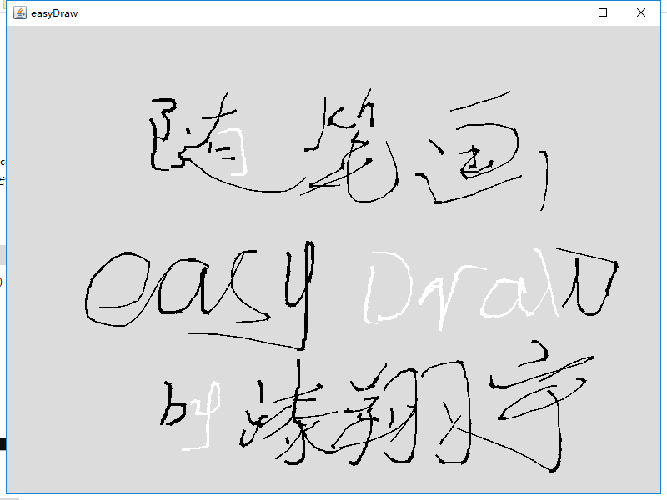

基本实现思路
监听鼠标事件，鼠标拖动的时候，会不断的触发dragged事件，对应的记录下当前的鼠标位置，把点存在ArrayList容器中，并实时的让pannel通过触发repaint来调用paintComponent方法进行重绘，顺次的绘制以容器中相邻两点为端点的若干线段，由于点分布得非常密集，所以虽然是由若干折线组成的，但是能够保持很好的曲线形态。
为了减省内存消耗和时间消耗，我们设置了一个gap，这里设置为5，即每5次触发dragged事件，我们才记录一个鼠标点。由于点非常密集，并且本身相邻的点也具有很强的连续性（即取dragged事件被触发的相邻一段点，它们本身就趋于呈直线的态势，并且斜率变换由很强的连续感，这是因为人操作鼠标本身就比较连贯而非突兀），所以在gap设置为5的时候，绘制的线条的光滑性没有明显的下降，而却减省了5倍的内存和计算消耗。
由于在Jpanel上对Graphics对象绘制，不存在刷新的问题，所以我们存储的顶点只限于一条连续的线，当鼠标松开后，我们就会从ArrayList中清除掉之前保留的顶点缓存。这样可以避免缓存太多数据而增加内存的负担。
我们用一个类 myPoint 来管理我们存储的顶点数据，三个成员分别为x,y,time。x,y用来记录坐标,time用来记录当前顶点与上次记录顶点时的时间差,作为速度的考量标准,时间单位时ms.
速度与粗细的关系,需要选择恰当的函数和粗度上限才能达到比较喊得效果,我们这里把粗度的下线设置为0.5,上线设置为4.5 . 时间和粗度满足关系式:
bold = 0.5+4*sin(1.5*time); 0<=time<=60;
bold = 4.5; time>60;
每次画一条线段的时候,都根据这个线段的终点记录的时间差,来决定它的粗细度.
我们事先预处理好0~60的粗度,这样就可以避免重复建立粗细度的对象.
采用三角函数而非线性或者增长的更快得函数避免了粗细度变化得突兀感.由较好的表现.
同时最后,程序还留了一个接口.用户可以通过按压鼠标中键,把画板清空.

主函数类
public class easyDraw
{
public static void main();
}

鼠标事件监听
class myMouse implements MouseListener,MouseMotionListener,MouseWheelListener
{
private int BUTTON; //记录当前被按下的鼠标按键
pirvate myCanva canva; //(myCanva是Jpanel的子类)
private int gap;
/*
设置一个gap，每gap次鼠标拖动事件被触发时，才记录一次点的位置。
*/
private long temp,init_time; //记录上一次记录点的时间,和只一次记录点的时间

public void setCanva(myCanva x);
/*
把监听器监听的panel对象的引用发给监听器对象,这样可以根据事件再把行为反馈给panel对象.
*/

public void mouseClicked(MouseEvent e)
public void mousePressed(MouseEvent e)
public void mouseReleased(MouseEvent e)
public void mouseEntered(MouseEvent e)
public void mouseExited(MouseEvent e)
public void mouseDragged(MouseEvent e)
public void mouseMoved(MouseEvent e)
public void mouseWheelMoved(MouseWheelEvent e)
//一系列的鼠标事件处理函数
}

class myPoint //管理顶点的类
{
public int x,y;
public long time;
myPoint(int a,int b,long d);
}
class myCanva extends JPanel
{
private ArrayList<myPoint> content = new ArrayList<myPoint>();
//用来保存顶点数据的容器

//预建三个会被频繁用到的颜色对象
private Color BLACK = new Color(0,0,0); //黑色线条的颜色
private Color WHITE = new Color(255,255,255); //白色线条的颜色
private Color CLEAR = new Color(220,220,220); //画板颜色
private Stroke size[] = new BasicStroke[100]; //用来准备粗度对象
private int type = 1; //用来表明当前绘制的式黑线还是白线
private int clearCanva=0; //用来标记是否需要清空画板
myCanva(); //构造函数.再对象被建立时,调用它来初始化粗度对象的建立
protected void paintComponent(Graphics h);//绘制函数
public void addPoint(int x,int y,long time); //向容器中添加点
public void endLine(); //声明一条连续的线已经绘制完成,清空buffer
public void clear(); //清空画板
publci vodi setType(); //设定当前绘制的颜色
}

